Лиса
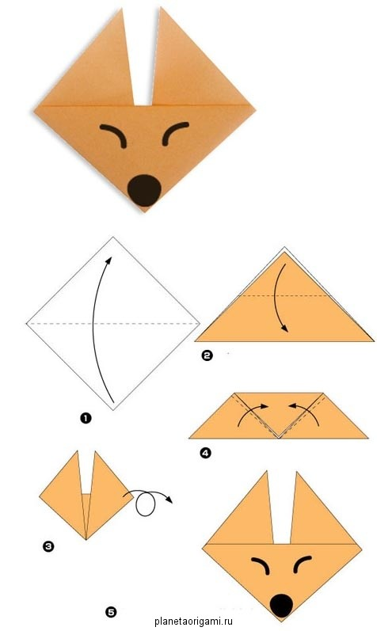
Кролик
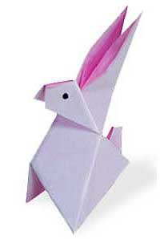
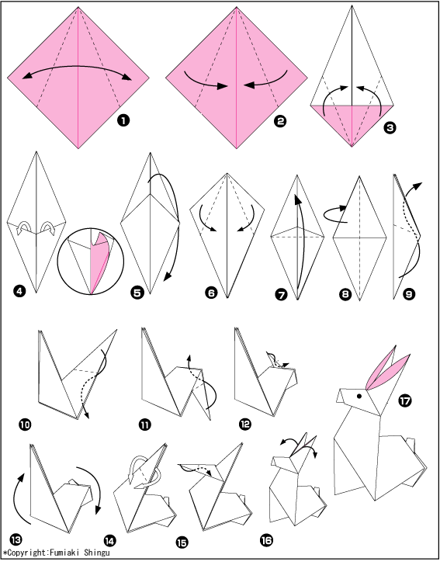
Лягушка
• Вырезать из зеленой бумаги квадратик со стороной 15 см.
• Согнуть квадратик по диагоналям и развернуть листок, согнуть квадратик вдвое, а потом вчетверо и развернуть его.
• Загните точки A внутрь, чтобы получился треугольник.
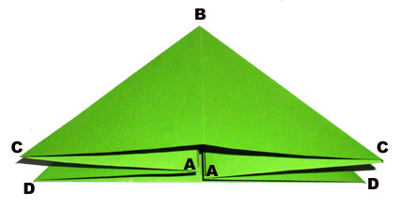
• Поднимите две точки A к верху (точке B) и согните.
• Переверните.
• Загните две точки D к центру.
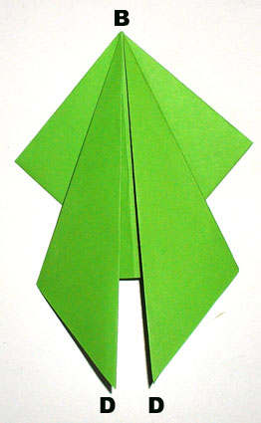
• Загните точки D внутрь.
• Переверните лягушку.
• Вырежьте тонкую полоску из красной бумаги и скатайте ее в трубочку вокруг себя.
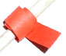
• Приклейте получившийся язычок лягушки под голову лягушки.
• Вырежьте два больших белых кружка, а затем два черных кружка, поменьше, и наклейте их один на один, чтобы сделать глазки лягушки.
• Наклейте глаза на голову лягушки.
• Останется только надавить пальчиком между лапками лягушки, чтобы она подпрыгнула.

ЗНАМЕНИТЫЙ УТЕНОК ТИМ

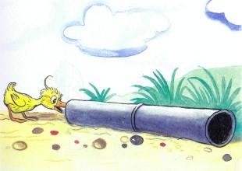

Вед.: Слышите?
Тим:— Кряк! Кряк!
Вед: А знаете, кто это крякает? Это крякает знаменитый утёнок Тим. Вы когда-нибудь слыхали о нём? Наверное, слыхали.
Кто же не знает Тима! О его приключениях можно написать целую книгу.
У Тима три сестры и три брата, но все они — обыкновенные утята, а Тим особенный.
Вы только посмотрите на него. Правда, можно подумать, что Тим — самый главный во дворе?
Однажды Тим вышел за ворота, посмотрел направо, посмотрел налево и побежал в поле.
Мама утка: — Эй, Тим! Не отходи от меня так далеко.
Тим: — Ничего, мама! Я скоро вернусь! — И побежал дальше.
Вед: Через несколько шагов Тим вдруг остановился. Он увидел в траве какую-то странную вещь. Это была старая печная труба, внутри вся чёрная от сажи. Ну, конечно, Тиму нужно было в неё заглянуть.
Тим:— Да это настоящий тоннель! — обрадовался Тим. — Вот хорошо! А я буду паровоз!
Вед: Тим протиснулся в трубу и сразу весь перепачкался в саже. Чем дальше лез Тим, тем он становился всё чернее и чернее. Видите, каким он вылез из трубы: даже клюв стал чёрным.
Мама-Утка не знала, что Тим полез в трубу. Мама-Утка думала, что Тим смирно идёт сзади. Вдруг она обернулась.
Мама утка: — Караул! Спасите!..— завопила Мама-Утка и бросилась к своим утятам. — Бежим! Скорее! За нами гонится какое-то страшилище. Мама-Утка и утята побежали по полю. Они мчались изо всех сил, а Тим бежал за ними вдогонку и кричал:
Тим: — Подождите! Подождите! Это я — Тим!
Вед: Но Мама-Утка и утята не слышали Тима. Они бежали по траве, громко крякали, падали, поднимались и снова бежали.
Мама утка: Вот и пруд.
— Прыгайте в воду! — скомандовала Мама-Утка. — Наверное, страшилище не умеет плавать!
Вед: Утята попрыгали в воду, и Мама-Утка за ними.
Вед: А Тим? Тим тоже добежал до пруда и тоже прыгнул в воду. Он нырнул на дно и забулькал, как лягушка. Но вот Тим поднялся на поверхность воды.

Вед: Он опять стал жёлтеньким.
Мама-Утка осторожно поглядела по сторонам.
Мама утка: — Он ушёл! Мы спасены! Тим, ты тоже здесь?
Тим: — Да, да, мама, — крякнул Тим. — Это я прогнал страшилище. Не бойтесь! Я не дам вас в обиду.
Утята: — Молодец, Тим! — хором закричали утята. — Какой ты умный и храбрый!
Мама утка: — Ну, не очень-то хвалите его, — проворчала Мама-Утка. — Это ему вредно. А теперь — хвосты вверх, головы прямо, — плывите за мной.
Вед: И они пошли домой — Мама-Утка впереди, утята позади, а за утятами — гордый и счастливый Тим.
Вед: На другое утро Тим сидел на берегу пруда и грелся на солнышке. Вдруг видит — по дороге идёт чело­век с корзинкой. «Куда он идёт? — подумал Тим.
Тим: — Пойду-ка я за ним».
Вед: Человек подошёл к речке, вынул из корзинки мешок и швырнул его в воду!
Только человек ушёл, Тим сейчас же прыг в воду — и подплыл к мешку. Мешок был завязан и тихонько пищал.
«Странно, — подумал Тим, — я никогда не слыхал, чтобы мешки пищали». Он потянул мешок за верёвочку и вытащил его на берег.
Котенок:— Мяу, — пискнул мешок.
Тим: — Ой! — удивился Тим и отпрыгнул в сторону.
Котенок: — Мяу, мяу! — пискнул мешок.
Тим: — Да там кто-то есть, — сказал Тим.
Вед: Он потянул за верёвочку. Мешок раскрылся, и из мешка вылез худой, мокрый, дрожащий от холода чёрный котёнок.
Котенок:— Мяу, — сказал он. — Спасибо, утёнок. Ты избавил меня от смерти. Кто ты?
Тим: — Знаменитый Тим, — гордо ответил утёнок. — А ты кто?
Котенок: — А я Черныш. Хозяин говорит, что я обжора, что на меня не напасёшься молока. Вот он и решил меня утопить, но ты меня спас. Только куда же я теперь пойду?
Тим: — Пойдём со мной, — сказал Тим. — Ты будешь жить у нас во дворе. У нас во дворе много еды. Только, пожалуйста, отряхнись сначала, а то ты похож на мокрую курицу.
Вед: Черныш отряхнулся так, что вся трава кругом стала мокрой.
Котенок: — Я готов.
Вед: И Тим гордо повёл Черныша за собой. Он привёл его во двор. Во дворе их встретили корова Роза, козёл Буль и гусыня Тилли. Тим рассказал им печальную историю Черныша.
Козел: — Какой злой хозяин! — сказал козёл Буль.
Гусыня: — Бедный Черныш, — вздохнула гусыня Тилли. — Ну ничего, теперь ты будешь жить у нас. — А кто попробует его обидеть, р. будет иметь дело со мной! — крикнул Тим и так распушил свои жёлтые перья, что сразу стал вдвое больше.
Все: — Никто тебя не обидит, Черныш, не бойся! — закричали все.
Вед: Только кот Снежок ничего не сказал. Это был .белый хозяйский кот. Он важно подошёл к своей мисочке и стал лакать молоко. Черныш посмотрел на мисочку и жалобно мяукнул. Ведь он ещё ни­чего не ел с утра. Но Снежок даже не посмотрел на Черныша и стал лакать ещё быстрее. Тим ис­пугался, что Снежок выпьет всё молоко.
Тим:— Эй, Снежок! — закричал Тим. — Оставь немножко Чернышу!
Вед: Но Снежок продолжал лакать, как будто не слышал.
Котенок: — Я так голоден, — мяукал Черныш. - А Снежок всё лакал и лакал.
Тим: — Подожди же, — прошипел Тим. — Я тебя накажу за жадность.
Вед: Он побежал в тёмный угол. А в тёмном углу на па­утине висел большой, мохнатый, чёрный паук. Тим знал, что Снежок до смерти боится пауков.
Тим схватил паука и побежал прямо к Снежку.
Кот: — Помогите! Паук! — заорал Снежок и бросился бежать.
Вед: Он бежал со всех ног. Вот он завернул за угол и влетел в кухню. Куда бы спрятаться? Скорей, скорей, кухонный шкаф открыт! Снежок прыгнул в шкаф. Загремела посуда, посыпалась мука, упала щётка... Снежок забился в тёмный уголок и свернулся там комочком, дрожа от страха.
А Тим во дворе покатывался со смеху.
Котенок: — Спасибо, Тим, — сказал Черныш, когда кончил умываться, — ты настоящий друг. Сначала ты спас меня от смерти, а теперь от голода.
Тим: — Пустяки, — ответил Тим, — стоит ли об этом говорить.
Вед: В это время Мама-Утка бегала по двору и искала Тима. Никто не знал, где он. Один только Снежок мог бы сказать, где Тим, но Снежок сидел в тёмном шкафу и дрожал от страха.
Мама –утка: — Я так волнуюсь, — говорила Мама-Утка, — я видела за воротами лисицу. Я так боюсь, что она утащит Тима. Ведь он всегда бегает один.
Вед: Возле кухни Тим встретился с кроликом Лоппи и курицей Пенни.
Кролик и курица: — Будь осторожен, — зашептали они. — За воротами видели лисицу. Смотри, как бы она тебя не съела.
Вед: Тим испугался.
Тим: — Мама! — закричал он. — Где ты? Я хочу к тебе! Но Мама-Утка была на другом конце двора и ничего не слыхала.
Вед: «Что делать? — думал Тим. — Куда бежать?» Вдруг он увидел корзинку. Она стояла возле кухонной двери. Это была круглая плетёная корзинка с плотной крышкой. Кухарка всегда ходила с ней на рынок.
Тим: — Вот хорошо, — обрадовался Тим. — Тут уж лисица меня не найдёт.
Вед: Он поднял крышку и влез в корзинку. Внутри было темно и пахло чем-то вкусным. На дне лежал большой кусок колбасы.
«Пусть теперь лисица меня поищет!» — думал Тим.
Он уселся поудобнее и тихонько засмеялся. А лисица выглянула из-за угла и увидела корзинку.
Лисица: — Нюф-нюф-нюф! — потянула она воздух носом. — Пахнет утёнком. Вот хорошо! Отнесу-ка я эту корзинку моим лисятам. То-то они обрадуются. Будет у нас на обед утиный суп.
Вед: Лисица выбежала из-за угла: уши торчком, хвост трубой, лапами топ-топ-топ, носом нюф-нюф-нюф, а глазами так и водит по сторонам — не идёт ли кухарка.
Вед: «Ох уж эта кухарка! В прошлый раз она швырнула в меня щёткой. Как бы она не увидела меня сейчас», — подумала лисица и поглядела вокруг. Но во дворе не было никого. Лисица прокралась тихонько вдоль стены, продела лапу в ручку корзинки и спокойно пошла, как будто несла провизию с рынка. Лисица думала, что её никто не видел, но она ошиблась. Черныш сидел за углом и видел всё. Он слышал, как бедный Тим, надрываясь, крякал в корзинке:
Тим: — Помогите! Помогите!
Котенок: — Я спасу тебя, Тим! — закричал Черныш. Он заметался по двору. Хоть бы встретить кого-нибудь! И как назло — никого, весь двор пустой. Что делать?
Черныш бросился к Маме-Утке.
Котенок: — Скорее, скорее! — закричал Черныш. — Лисица унесла Тима!
Мама утка: — Какой ужас! — заплакала Мама-Утка. — Бедный мой сыночек! Что мне делать? Где лисица?
Котенок: — Вон она! Видите — там, далеко в поле? — показал Черныш.
Мама утка: — Вижу! — закричала Мама-Утка. — Я её догоню. Бежим!
Котенок: — Нет, нам не догнать лисицу, — вздохнул Черны-ш. — Ведь она бегает гораздо быстрее вас. Вот если б вы могли доплыть до неё!
Мама- утка: — Я могу сделать лучше, — гордо сказала Мама-Ут­ка. — Я могу долететь до неё. Смотри! — И она расправила крылья.
Вед: Крылья были белые как снег, большие и широкие. Они хлопали так сильно, что Черныш даже попятился. Мама-Утка поднялась в воздух, замахала крыльями — хлоп-хлоп-хлоп! — и полетела в поле за лисицей.
А лисица уже подходила к своему дому. Она очень устала — корзина была тяжёлая. Ведь в ней лежали утёнок и колбаса.
«Ничего, — думала лисица, — скоро дом. Позову сына или дочку, они помогут дотащить корзинку».
И только она об этом подумала, как вдруг услышала над собой шум: хлоп-хлоп-хлоп! Это Мама-Утка догоняла её. Мама-Утка спустилась ниже, на лету продела голову в ручку корзинки и изо всех сил рванулась вверх. Ура! Корзинка была у неё на шее!
Лиса: — Отдай! — завизжала лисица. — Это моя корзинка.
Мама – утка: — Ну так что ж! — крякнула Мама-Утка. — А в корзинке мой сын.
Вед: И в это время Тим заплакал в корзинке.
Мама – утка: — Не бойся, сынок! — крякнула Мама-Утка. — Это я, твоя мама. Мы летим домой.
Вед: И верно, скоро они прилетели домой. Весь двор обрадовался Тиму. А уж как был рад Черныш! И с каким удовольствием он съел колбасу!
Котенок: — Спасибо, Тим, — сказал Черныш. — Ведь ты второй раз спасаешь меня от голода.
Тим:— Пустяки, — ответил Тим, — стоит ли об этом говорить.
Вед: Три дня Тим никуда не уходил от Мамы-Утки. Он очень боялся опять встретиться с лисицей.
На четвёртый день Тим играл с Чернышом и вдруг увидел, как Мама-Утка проливает горькие слёзы.
Тим: — Что случилось? — испугался Тим. — Кто-нибудь съел моего брата или сестру?— Нет, — заплакала Мама-Утка. — Я очень несчастна.
Котенок: — Расскажите, кто вас обижает, — закричал Черныш, — мы их проучим!
Мама-утка: Меня обижает лисица, — ответила Мама-Утка. — С тех пор как я выхватила у неё корзинку, она целыми днями стережёт меня за углом.
Тим: — Не плачь, мама, — сказал Тим. — Мы тебе помо­жем.
Котенок: — А как мы это сделаем? — промяукал Черныш.
Тим: — Подождём, — сказал Тим, — лисица, наверно, ско­ро появится.
Вед: И верно, не успел он договорить, как лисица показалась. Она тихонько прокралась вдоль стены, пробе­жала через двор и спряталась в собачьей будке.
Тим: — Скорей, Черныш, — заволновался Тим. — Я придумал, как наказать лисицу. Бежим со мной! Нам нужно найти Буля.
Вед: Они побежали в поле. Буль щипал траву.
Тим: — Слушай, Буль, — сказал Тим, — помоги нам пой­мать лисицу. Она забралась в будку Топа и подкарауливает мою маму.
Козел: — Ладно, — ответил козёл.
Вед: Все втроём побежали на ферму.
Козел: — А что мы сделаем? — спросил Буль. Тим что-то зашептал ему на ухо.
Козел: — Ловко придумано, — засмеялся Буль.
Тим: — Тише-тише! — зашептал Тим. — Лисица услышит, у неё очень чуткие уши.
Вед: Они тихонько вошли во двор. Буль разбежался — и как стукнет со всего размаха рогами в будку! Хлоп! — будка опрокинулась и накрыла лисицу. Лисица заме­талась, забилась, но никак не могла выбраться. Только кончик её рыжего хвоста торчал наружу.
Тим: — Ага, попалась! — закричал Тим. — Будешь ещё оби­жать мою маму? Ну, лисица, теперь уж ты не уйдёшь!
Вед: И верно, лисице пришёл конец.
Тим: — Видишь, мама, — сказал Тим, — вот мы и победи­ли лисицу.
Мама-утка:— Спасибо, сынок, — сказала Мама-Утка. — Только прошу тебя, будь теперь послушным и, пожалуйста, не убегай далеко.
Тим:— Хорошо, мама, постараюсь, — вздохнул Тим. Скоро Тим прославился на весь двор. Все его очень хвалили. Только и слышно было: наш знаменитый утёнок, наш знаменитый Тим.
Вед: А Черныш по-прежнему дружил с Тимом. Они ни­когда-никогда не расставались. И если вы где-нибудь увидите Тима — так и знайте: сейчас же появится и Черныш.

